INTEGRACIÓN Nº 29
REVISTA SOBRE CEGUERA Y DEFICIENCIA VISUAL

Marzo 1999
Págs. 23-33

La imagen fotográfica informatizada: una herramienta para favorecer el desarrollo de la percepción visual y de los procesos cognitivos en alumnos con discapacidad visual y deficiencias asociadas(*)

A. M. Zarzo Rodríguez
D. Romero Sánchez

RESUMEN: se presentan el desarrollo y resultados de un proyecto orientado a facilitar el aprendizaje de habilidades visuales y de procesos cognitivos por parte de un grupo de alumnos con discapacidad visual y otras deficiencias asociadas. La experiencia se basa en el tratamiento informático de imágenes fotográficas tomadas a los alumnos en determinadas actividades de clase. Este tratamiento permite obtener fichas de trabajo, con las que se favorece la percepción secuenciada de objetos o sucesos en un plano bidimensional. La experiencia ha suscitado una respuesta muy positiva de los alumnos, y hace posible abordar actividades complementarias que potencien la interiorización y abstracción de los conceptos, logrando así un aprendizaje funcional y significativo.

PALABRAS CLAVE: /Educación/ /Plurideficiencia/ /Desarrollo cognitivo/ /Percepción visual/ /Estimulación visual/ /Medios de enseñanza/ /Adaptaciones curriculares/

ABSTRACT: Computerised photographic images: a tool to enhance the development of visual perception and cognitive processes in visually impaired pupils with múltiple disabilities. The paper discusses the development and results of a project geared to facilitate the acquisition of visual skills and cognitive processes by a group of visually impaired pupils with multiple disabilities. The experience is based on the use of computer technology to process photographs taken of pupils participating in schoolroom activities. This provided for the formulation of worksheets to favour bi-dimensional serial perception of objects or events. On the grounds of the good response shown by pupils, complementary activities can be undertaken to reinforce the internalization and abstraction of concepts to achieve functional and meaningful learning.

KEY WORDS: /Education/ /Curricula!" adaptations/ /Educational resources/ /Múltiple disabilities/ /Cognitive development//Visual perception//Visual stimulation/

INTRODUCCIÓN

La función de los profesores y profesoras de apoyo no debe basarse exclusivamente en la atención directa según cánones establecidos, sino que ésta debería regirse por otros planteamientos. Entre éstos estarían: la búsqueda de medios para procurar que el alumno alcance los objetivos previstos, la aplicación de los mismos en la intervención directa con ellos, y la función orientadora y asesora hacia el profesorado de los centros (Bisquerra, 1998).

Dicho lo anterior, la actuación que venimos realizando engloba no sólo aspectos de estimulación visual y estrategias visuales sino que abarcaría también orientaciones pedagógicas y el diseño de líneas didácticas (con la asistencia del equipo de orientación de psicología y pedagogía EAECDV), las cuales se ofrecen a los profesionales relacionados con el proceso educativo de los alumnos.

Nuestra intención, como la de todo docente, es la de conseguir unos aprendizajes funcionales y permanentes; para ello se adecúan los medios y estrategias metodológicas más o menos convencionales y se desarrollan los programas, apoyándonos en las habilidades (motricidad, comprensión...) y las vías sensoriales (audición o el tacto). Cuando además de las dificultades que entraña la deficiencia visual se tienen afectadas estas habilidades o vías de acceso, las dificultades no se suman sino que se multiplican, por la correlación que cada una de ellas tiene sobre la otra en el desarrollo madurativo, máxime cuando la deficiencia concurrente es a nivel mental. En estos casos es cuando nuestro reto como profesores es mayor, siendo la observación, la paciencia, el correcto diagnóstico psicopedagógico y la búsqueda de los materiales adecuados, las principales tareas a tener en cuenta. La investigación de nuevos cauces, el empleo de lo más cercano y de lo que nos ofrece hoy la sociedad, teniendo siempre presente al alumno para poder partir de sus necesidades reales, se constituyen en los aspectos fundamentales que dirigen nuestro modo de intervenir.

La LOGSE (Ley Orgánica 1/1990, del 3 de octubre, Ordenación General del Sistema Educativo, BOE del 4 de octubre) nos aporta una filosofía pedagógica que favorece la integración no sólo por decreto, sino también una concepción de la enseñanza distinta, como un proceso, con dos elementos implicados: el de enseñanza y el de aprendizaje. En ello estarían las claves de nuestra actuación como profesores y como orientadores/asesores, ya que establece que la tutoría y la orientación forman parte de la función docente, aspecto a considerar muy cuidadosamente para comprender la importancia de actuar coordinada y consensuadamente en la búsqueda de esa calidad educativa o eficaz aplicación de la didáctica.

FUNDAMENTACIÓN TEÓRICA

La teoría piagetiana nos ha servido para conocer los estadios por los que debe atravesar el niño/a en su desarrollo, aunque éstos no coincidan en su cronología con las personas afectadas con déficits psíquicos. Al preocuparnos por intentar que los alumnos adquieran nuevos conocimientos que sean significativos para ellos de forma permanente, hemos de pensar en la asimilación y acomodación de esos nuevos conceptos para que formen parte de sus esquemas cognitivos. Hemos propiciado un aprendizaje experiencial, basándonos en las teorías de Pérez (1983) sobre el conocimiento, y más en particular en la idea de que para la adquisición y la retención del nuevo conocimiento es fundamental, que se relacione con datos basados en la experiencia del alumno.

La consideración actual del ser humano como un sistema activo que selecciona, identifica e interpreta información, la distribuye en categorías y hace toma de decisiones a partir de ella, es nuestra línea conceptual. El ser humano aprende procesando la información que recibe de su medio, lo cual, le permite ampliar sus capacidades para la adquisición. Las operaciones básicas de ese procesamiento son: selección, identificación, interpretación, almacenamiento, ordenación y acción.

No queremos indicar que otros modelos o teorías, por ser anteriores, no nos ayuden en la función pedagógica hoy, y que sólo vayamos a tener en cuenta a las fuentes de las que se alimenta la LOGSE dentro de los modelos constructivista y ecológico. Por ejemplo nos han sido referentes obligados, las fundamentaciones de la Gestalt y las orientaciones motivacionales de Rogers (1975).

En general nos hemos apartado del modelo clínico para entrar en un modelo más psicopedagógico, constructivista y que contempla tanto la acción didáctica como la de orientación, identificándonos con las tendencias actuales europeas que superan los modelos terapéutico y de «counseling» como prioritarios, potenciando el trabajo en grupo con personas con problemática similar y necesidades afines, utilizando nuevas tecnologías. No obstante nuestro proyecto experiencial es fruto del estudio de diferentes paradigmas, modelos, experiencias y proyectos; desde los más específicos (Barraga, Frostig, Yvey...) hasta los modelos clínicos como son los cognitivistas e interaccionistas actuales. Así mismo, hemos entendido nuestra atención pedagógica desde las definiciones que han partido del informe Warnock (1978) sobre las necesidades especiales de nuestros alumnos/as, las cuales se centran en las ayudas que es necesario proporcionar al alumno/a para optimizar su proceso de desarrollo, formulando la respuesta con la máxima proximidad a la situación individual del aprendizaje.

También hemos tenido en cuenta otros modelos, como por ejemplo los basados en la conducta centrada en la tarea y en los resultados, modelo proceso-producto (Coleman, 1969); o aquellos que se basan en el procesamiento de la información: modelo mediacional-cognitivo; o los socializado-res (Vygostky). De todos y de cada uno de ellos hemos ido extrayendo información y conclusiones.

Por tanto diremos que se desarrolla una didáctica de modelo ecléctico que está dentro, como exponíamos en la introducción, de una pedagogía eminentemente constructivista y ecológica. Los procedimientos de esta didáctica se basan en los hábitos de conducta y en el modelaje, pero realizada a través de actividades en las que se emplean tecnologías del momento, accesibles a la escuela, con implicación del propio alumnado que se hace partícipe de su propio aprendizaje. Así se pretenden conseguir unos aprendizajes significativos, potenciando el desarrollo de los procesos psicológicos básicos de estos alumnos con graves dificultades para la adquisición e interiorización de las nuevas informaciones.

Si es aceptada la consideración de que cada niño es único, deberíamos individualizar el procedimiento de enseñanza-aprendizaje, no pudiéndose establecer una generalización en ningún ámbito, ya que no se dan condiciones similares. Las variables que inciden en cada uno de estos niños con múltiples deficiencias asociadas son condicionantes que determinarán muchos aspectos a tener en cuenta; por tanto la diversidad es aquí más patente y la respuesta educativa ha de ser igualmente diversa. Teniendo presente que no hay tipología única, la búsqueda de estrategias ha de ser constante y la práctica docente será una continua operación de «prueba y ensayo»; por lo que la «investigación-acción», se convierte aquí en indispensable.

No descartamos estudios empíricos-experimentales o cuasi-experimentales, pero entrañan mucha dificultad, siendo menos factibles que los estudios cualitativos, con desarrollos desde la práctica y con un efecto feedback, que llegan en el momento al investigador/profesor y hacen cambiar y/o mejorar su respuesta educativa con inmediatez.

Una triste realidad es la de encontrarnos frecuentemente ante la controversia de que a mayores necesidades educativas se ofrezcan menores respuestas y/o apoyos pedagógicos, precisamente amparándose en la carencia de medios adecuados.

El reto que hemos propuesto es el de: dar respuesta educativa desde la consideración a la deficiencia visual, pero contemplando el conjunto de discapacidades y efectuando una adecuación de las enseñanzas para que puedan ser aprendidas.

ATENCIÓN A LOS ALUMNOS. POR QUÉ NACE LA IDEA

La atención educativa a alumnos ciegos y deficientes visuales con deficiencias asociadas, que presentan alteraciones en uno o más de los procesos psicológicos básicos y que tienen problemas para adquirir e integrar las nuevas informaciones que implican los aprendizajes escolares, requiere de una gama variada de estrategias metodológicas en la actividad diaria, de entre las cuales la motivación y la observación son fundamentales. Como señalan Torgesen y Ligh (1977), los alumnos con este tipo de problemas son aprendices pasivos debido a sus experiencias desafortunadas pasadas ya que no utilizan con eficacia las capacidades intelectuales que poseen.

Esta población de alumnos presenta dificultades para el aprendizaje derivadas no sólo de sus problemas visuales sino que se asocian con alteraciones en los procesos cognitivos de atención, percepción sensorial, memoria a corto y largo plazo, razonamiento y dificultades motrices, lo que supone un esfuerzo añadido a nuestra labor de intervenir en su funcionalidad visual.

LA ACTIVIDAD. POR QUE SE PENSÓ

En la actuación cotidiana (en los programas de estimulación y eficiencia visual, de reeducación) reiteradamente observamos que estos niños tienen gran dificultad para integrar el paso del concepto tridimensional a reconocerlo en el plano bidimensional. Realizan dos aprendizajes sin nexo entre sí: uno sería, por ejemplo, el globo (lo identifican y conocen) y otro el dibujo de un globo (no lo relacionan). El trabajo con láminas estandarizadas, fotos editadas, etc., no llegaba a satisfacer la intencionalidad del aprendizaje, no rendían lo suficiente.

En la coordinación de la actuación de profesora tutora y profesora de apoyo para potenciar la adquisición de los aprendizajes, se pensó en hacer las actividades vivenciales y fotografiarlas, que la actividad incluyese los contenidos involucrando al propio niño en ella. Partiendo así de su experiencia, de algo que ya tuviese interiorizado, se pasaría a la evocación de la misma a través de la foto, con lo que se reforzaría el aprendizaje de los contenidos habidos en ella, desarrollada y recogida en las fotos. Se estimularía y motivaría al niño o niña, puesto que ellos serían los protagonistas de la otra actividad que posteriormente se desarrollaría: la de identificar, relacionar... Se contextualiza en su vida, de esta forma, la acción escolar y el tema curricular, en lugar de tener que analizar unas imágenes extrañas, de un libro o lámina que nada tienen que ver con ellos.

Esto por sí solo ya hubiese servido para poner el proyecto en práctica, pero la idea iba más allá. Se trataba de que además de interesar al niño a mirar, a discriminar en la foto, a saber identificar detalles (fijación, rastreo, identificación, figura fondo), se quería que pudiera dar el paso de interpretación, pasar de lo real a lo figurativo, a lo esquemático de un dibujo, de un gráfico, a la generalización. Pretendíamos que llegara a esa integración mental que observábamos que no realizaban: la de comprender que un dibujo representa un objeto real; como dice Frostig (1978) «ir del desarrollo de la percepción al desarrollo del pensamiento».

DESARROLLO DEL PROYECTO

Contexto

Dentro del centro específico «San Juan de Dios», el grupo clase se compone de 8 discentes con edades comprendidas entre los 12 y 16 años y de niveles cognitivos similares; sus afectaciones motoras son de diferente alcance, funcionalidad y etiología.

Todos los alumnos poseen problemas motrices junto a dificultades psíquicas y dos de ellos (sujetos preferentes de nuestra actividad) con deficiencias visuales graves: una niña afectada de tetraparesia espástica distónica con miopía, nistagmus endular en ambos ojos con atrofia parcial del nervio óptico; y un niño de J3 años que, además de presentar una ambliopía bilateral y endotropía alternante con una agudeza visual inferior al 0.1, está afectado por una hemiparesia en el lado derecho así como una fuerte escoliosis (en su diagnóstico figura una encefalopatía connatal).

El grupo clase tiene una programación adaptada con objetivos dirigidos a la adquisición de conocimientos y habilidades básicas.

Objetivos

De aula

• Conocer, discriminar y clasificar los colores básicos: amarillo, rojo, azul (lámina/Figura 3).

• Interiorizar la secuencia temporal de la acción en tres tiempos: 1) inicio; 2) desarrollo; y 3) final. (láminas/Figuras 4 y 5 ).

Adquirir el concepto espacial con respecto a sí mismo (espacio y esquema corporal): arriba, abajo, detrás de la cabeza, encima de los hombros... (lámina/Figura 2).

Del proyecto

• Recoger gráficamente la actividad de la clase para evocarla (trabajo de la memoria) y con ello reforzar la adquisición de los contenidos por repetición y entrada multisensorial de los mismos (vista y oído), ya que se oraliza la acción, y en la evocación se potencia y se desarrolla la comunicación y la comprensión lingüística, la expresión y mejora del vocabulario, estructura gramatical y contenido semántico.

• Aprender a hacer lectura de imagen gráfica con una direccionalidad, fijación y rastreo visual (láminas/Figuras 1 y 6), que vayan creando hábitos de localización, discriminación, identificación de detalles, así como adquiriendo la conceptualización de las partes y el todo y los planos representativos espaciales: delante, detrás... (primer plano, segundo... fondo, etc.)

• Hacer tratamiento de montaje con las fotos de forma que se haga una serie secuenciada o unas selecciones de detalles, con lo que se facilitará el aprendizaje del desarrollo de la acción, los contenidos, interiorización de la secuencia temporal en los tres tiempos históricos de la acción (láminas/Figuras 4 y 5). Se respeta la direccionalidad y los apoyos gráficos de forma y color. Se sigue reforzando el aprendizaje de la lectura de gestos e interpretación, estableciendo igualdades y diferencias, detalles...

• Extraer la silueta del alumno del resto de la foto. Una vez trabajada la foto directamente hacer un trabajo de diseño sobre ella. Siluetar al propio alumno para que identifique y relacione el dibujo con la foto: la acción y los objetos y/o personas, el color, etc. (lámina/Figura 5).

• Pasar de la imagen real, al dibujo esquemático. Partiendo de la «foto origen», para no perder la referencia, se repiten los dibujos —siluetas— ya vistos y trabajados sobre las otras láminas. Se emparejan los elementos reales con dibujos más esquemáticos sobre el mismo con intención de que pueda ir conceptualizando (ampliación del constructo) y llegar a la generalización de la interpretación, del gráfico e ir completando o desgranando elementos de la foto (lámina/Figura 7).

• Propiciar una actividad integradora, que pudiera servir para todo el grupo clase dentro de la rehabilitación visual específica que se pretendía, fundamentalmente con los alumnos deficientes visuales.

• Los objetivos han de ir secuenciados en un gradiente ascendente, es decir, de menor a mayor complejidad, para que la adquisición de los conceptos sean fruto de un aprendizaje significativo.

Metodología

Como se ha podido ir apreciando, y siendo coherentes con lo que se proponía al principio, se procura la plena participación del alumno para conseguir la motivación y la interacción, pretendiendo ser un nexo entre la vida real y la académica, la contextualización vivencial del discente y que sea realmente el protagonista de su propio aprendizaje y de su «libro de texto» confeccionado con las fotos. Por tanto la metodología utilizada es participativa y globalizadora, basada en la experimentación y vivencialidad. Podríamos definirla como ecológica, con claros matices humanistas ya que alude a la persona y sus sentimientos, buscando una formación de su aceptación personal, de su autoconcepto.

El modelo organizativo de los contenidos se ha realizado desde una estrategia en espiral, ya que se va desde la secuenciación (por pasos) de lo más inmediato y concreto a lo más abstracto y complejo para llegar a la generalización.

Se han considerado sus perspectivas, todavía algo egocéntricas de estadios inferiores, para propiciar el paso a comportamientos más interactivos y cooperativos que les lleven a mayor autonomía, personal y cognitiva. La acción del docente es mediadora para que el alumnado genere su aprendizaje.

Temporalización

La temporalización de la sesión en sí —de elaboración— estará determinada por la propia actividad del aula, según la programación establecida. El inicio de la unidad didáctica sirvió para la sesión fotográfica y se utilizaron las láminas —las fotos— ya tratadas informativamente como actividades en el proceso de enseñanza-aprendizaje, como medio de introducir los contenidos y/o como ejercicios de refuerzo, así como de evaluación de la propia unidad didáctica. Para el tratamiento técnico de las fotos se precisó de tiempo no lectivo ya que se efectuó fuera del centro.

Cada unidad didáctica se alargó en un tiempo no preciso. Estas dos sesiones fotográficas, correspondientes a dos unidades didácticas, comprendieron un trimestre, aunque se siguieron trabajando a lo largo del curso para reforzar y aumentar la complejidad de los contenidos. La repetición es fundamental para afianzar los aprendizajes de estos niños.

Recursos

En cuanto a los medios materiales que son precisos para llevar a cabo este proyecto no van más allá de los que se precisan en el aula para el desarrollo de la actividad, al que se han incorporado:

- Una máquina de fotos (de tipo aficionado/familiar) automática sin enfoques manuales).

- Un carrete a color 100 o 200 asa para uso con flash.

- Un ordenador de mediana capacidad (PC o MAC).

- Un escáner para color, preferiblemente de sobremesa.

- Una impresora color, preferiblemente de buena definición.

- Un programa estándar de retoque o tratamiento fotográfico (Photo Paint o similar), de los que habitualmente van incluidos en el escáner.

- Un programa para composición de página (Freehand, QuarkXpress, PowerPoint...)

Procedimiento

Una vez que se decidió emplear este método a través de las fotografías, se determinó qué momentos fotografiar, según los objetivos que se elegían para trabajar: colores, situación espacial con respecto a sus cuerpos, elementos de la clase y al grupo de alumnos, así como los momentos de antes, durante y después de inflar el globo y antes, durante y después de un trabajo de clase con piezas de encajar. Luego se realizaron las fotografías; en este sentido, es interesante que los alumnos sean conscientes de ello, de su realización, que el/la alumno/a sepa que está siendo fotografiado/a para favorecer la evocación posterior del momento, la rememorización de la experiencia.

Posteriormente, se seleccionan y se llevan a la lectora láser o scanner. Una vez integrada la imagen al programa informático, se procede a trabajar sobre ella. Se amplía, se da luz si lo precisa, se extraen los elementos que se desean seleccionar para la aplicación didáctica. Se retocan para recomponer partes que quedaban ocultas por tener otra figura superpuesta (la mano, otro objeto...) perfilar bordes etc.

La selección de los personajes es también considerada en función del tema y/o contenido específico: para los temas generales o globales se puede elegir a la tutora, punto de referencia común, para aspectos más concretos se puede elegir al alumno que presente más dificultades en ese objetivo que estamos desarrollando, o bien se puede fotografiar a cada uno de ellos y en la repetición de la observación, con cada compañero/a, se refuerzan los contenidos dándole variabilidad a la misma actividad, lo que le resta rutina, pesadez, ofreciendo el mismo contenido a aprender.

Hemos de recordar el nivel cognitivo de estos alumnos y alumnas que requieren de un refuerzo/ repetición casi continuo y también se ha de evitar el cansancio y rutina del mismo docente; la variación es tan necesaria para unos como para los otros. El programa informático así mismo nos permite dar y/o cambiar de colores a los elementos en función a nuestros deseos y fines (láminas/Figuras 1, 2, 3, 4).

La coordinación entre lo que se pretende pedagógicamente y la resolución técnica es elemental pero en absoluto difícil, lo ideal sería que el maestro o maestra (tutor/a) supiera utilizar el programa en el ordenador y fuese él mismo quien realizase la adaptación, según creyera oportuno en cada momento. Es un material de posibilidades infinitas, sujetas a la creatividad metodológica. Actualmente los programas son sencillos y no precisan más que de una pequeña instrucción pero, si no es así, se encuentran colaboradores (diseñadores gráficos) que nos hacen un buen trabajo según nuestras indicaciones. Con estas herramientas podemos elaborar nuestros propios textos y láminas de trabajo.

El momento más complicado pudiera estar, para un inexperto, en el tercer paso, cuando se va al diseño de las siluetas una vez trabajadas y delimitadas las figuras y elementos de las fotos. Es preciso más pulso pero no se requieren técnicas pictóricas ni artísticas ya que se dibuja sobre la foto, remarcándola. Paciencia y un poco de tiempo es lo que se requiere.

Desarrollo técnico de la actividad

- Seleccionamos las fotos que nos harán falta para componer la página final.

- Escaneamos las fotos a resolución de pantalla o con un poco más de definición si pretendemos ampliar alguna de las partes.

- Guardamos en el disco duro esta imagen como la imagen madre de la hoja (A).

- Abrimos la imagen (A) con el programa de retoque de imagen; contorneamos el objeto que nos interesa con la herramienta de selección y eliminamos toda la imagen que no nos interesa; Retocamos el tamaño de la imagen ajustándola al área seleccionada. Guardamos esta parte como parte (B) de la imagen madre (A).

- Hacemos esto con cada una de las partes de la fotografía que nos interesa desvincular del fondo, y las guardamos con otros nombres (C,D,F...)

- Abrimos el programa de composición de página y colocamos la imagen madre (A) y, alrededor, las imágenes pequeñas (B,C; D,E...)

- Ahora sólo queda imprimir y trabajar con estas fichas.

LA PRÁCTICA EN EL AULA

El hecho de que ambas profesoras (tutora y PAI) sean conocidas por el grupo clase así como que el trabajo conjunto en el aula no sea nada nuevo, elimina o reduce notablemente el efecto de distracción que pudiera ocasionar el incluir a un extraño en la actividad, por lo que una de las profesoras hizo de «fotógrafa».

Fase 1. Inicio de la Unidad Didáctica

Es martes, a principios de enero tras las vacaciones; todo estaba ya concertado: materiales, objetivos, día y hora en la que se hallaban todos los alumnos sin salir a las rehabilitaciones específicas. Queríamos que fuese una experiencia general.

Profesora tutora: «Niños, hoy, Ana, nos ha traído unos globos y vamos a jugar con ellos como lo hicimos ayer, vamos a enseñarle como lo hacemos».

Profesora de apoyo: «También he traído esta máquina (la enseño) para hacernos unas fotos con los globos».

Profesora tutora: «Primero vamos a inflarlos». Los hinchamos y seleccionamos solamente los colores aprendidos (los previstos en los contenidos de la unidad didáctica): rojos, amarillos y verdes. Al ser 8 niños, con la tutora, 9, se tienen tres de cada color. Esto nos da pie para jugar con que levanten los amarillos, se los coloquen sobre su cabeza, los rojos después los colocarán detrás de la cabeza, los verdes sobre las rodillas... y asilos diferentes ejercicios.

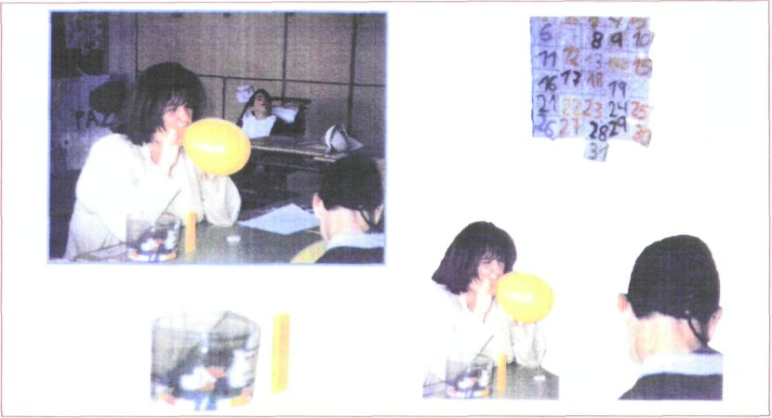

Figura 1. Objetivo: aprender a hacer lectura de imagen gráfica con una direccionalidad.
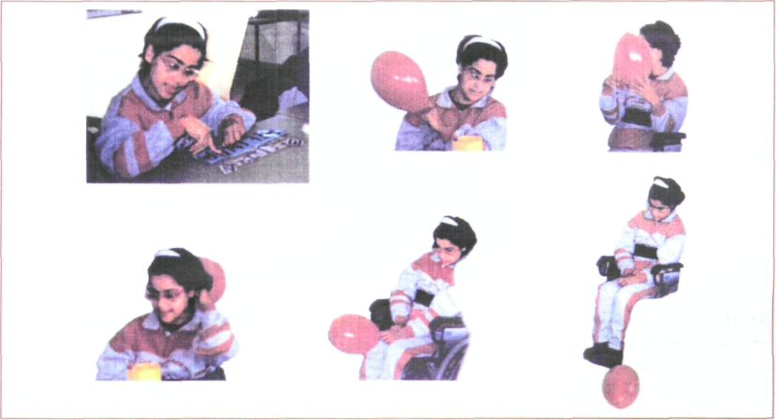

Figura 2. Objetivo: adquirir el concepto espacial con respecto a sí mismo.

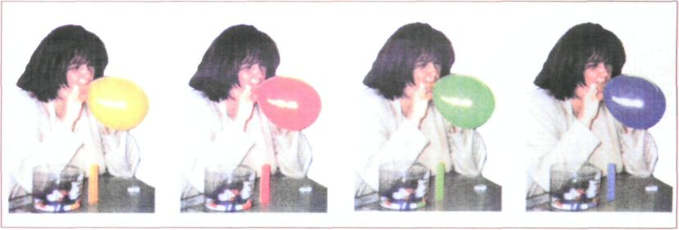

Figura 3. Objetivo: discriminar y clasificar los colores básicos.

De toda la sesión se predeterminan, se seleccionan, los momentos para fotografiarlos, y que serán los que desarrollen los objetivos previstos:

- Secuenciación temporal (lámina/Figura 4).

- Rememorizar la sesión para contextualizar y hacer fijación, reconocimiento de detalles (lámina/Figura 1).

- Esquema corporal, situación en el espacio (lámina/Figura 2).

- Generalización de la acción y del color (láminas/Figuras 1, 5).

Se buscaba que la actividad, la sesión, fuese diferente, muy motivadora, rica en experiencias y algo festiva para que les fuera más fácil la evocación, y provocarla desde la sugerencia de las anécdotas o sucesos chocantes que hubiesen ocurrido cuando se fuese posteriormente a trabajar con las fotos. Remarcar para evidenciar que la escena allí plasmada era lo que ellos habían vivido.

La realización de las láminas se demoró ya que al ser la primera vez y tener que recurrir a una persona especializada en diseño gráfico por ordenador (que no era del claustro ni del equipo de apoyo) que nos ayudase y nos enseñase el proceso ocasionó —junto con otras incidencias personales— que se tardara algo más (dos meses). Temíamos que esta tardanza, dada la fragilidad nemotécnica de estos niños, fuese causa de la inoperancia de la experiencia, pero no fue así. Se identificaban, al verse en la foto, unos a otros y se interesaban por ver qué pasaba en ellas. Se vencía sobre todo el desinterés por mirar, uno de los mayores problemas que plantea David en las tareas visuales; discriminaban incluso detalles que no nos habíamos propuesto resaltar o trabajar por considerarlas, a priori, de poca relevancia o de mala calidad perceptiva a causa de la nitidez alcanzada en la lámina o con poco contraste de luz.

Las capacidades de atender, observar, describir, identificar, analizar, separar aspectos o partes de un objeto o suceso, discriminar comparar, comprender la acción... estaban siendo desarrolladas.

La buena aceptación por parte de los niños nos llevó a repetir la experiencia con otros elementos y otro contexto (lámina/Figura 6). Se nos abrían las puertas a un nuevo campo de trabajo dentro de la estimulación visual y de la enseñanza. A los niños les gustaba verse, comentar lo que estaban haciendo, reconocer al compañero, identificar sus objetos. A esto se le aportó otra variante, la de hacer transparencias para el retroproyector (fotocopia en acetato de la lámina en A4) y con ello, al proyectarla, se le hace levantar la cabeza para mirar al frente, identificar y poder hacer la actividad global a todo el grupo clase, ya que con las láminas se hace de modo individual. Esta actividad sólo se pudo realizar una vez y la dificultad radicó en el aula al no poderse oscurecer con totalidad. Les gustó por ser un «cine» de ellos, pero la calidad de contraste, por exceso de luz ambiental, no nos aconsejó repetirla hasta que se encontrase una alternativa adecuada.

Otra actividad complementaria propuesta es hacer, con una copia de la lámina/Figura 5, un lote de 6 fichas —una de cada gráfico— y en primer lugar asociar los iguales, un segundo paso será dar los tres de la línea inferior (los dibujos) y emparejarlos con los correspondientes a los de la parte superior (fotos) y/o viceversa.

Con la lámina/Figura 7 y similares, la actividad complementaria sugerida es la de realizar fichas con los elementos enmarcados de las láminas y los no enmarcados, dándoselas o cogiéndolas al azar —en forma de juego—; el/la alumno/a deberá coger el objeto real representado en la foto o dibujo. Un nivel de mayor complejidad, y queriendo llegar a la generalización de interpretación, será dar dibujos de botellas, de juegos de encaje tipo Lego... y que las empareje con las de la lámina (botella de agua, fichas Lego...), agrupándolas y clasificándolas.

CONCLUSIÓN

Cuando se nos presenta en la tarea profesional de dar apoyo didáctico a alumnos y alumnas ciegas o deficientes visuales, que no son capaces de acceder a los medios alternativos convencionales de aprendizaje (braille, sistemas alternativos, Bliss...), la dificultad que ya en sí encierra la tarea de dar respuesta a una discapacidad se ve aumentada por la carencia de recursos estandarizados, probados, que nos aporten una garantía de fiabilidad en lo que hacemos. La falta de unas líneas metodológicas eficaces y concretas que nos perfilen un camino a seguir nos confieren inseguridad, máxime si a la persona la conceptuamos como un todo.

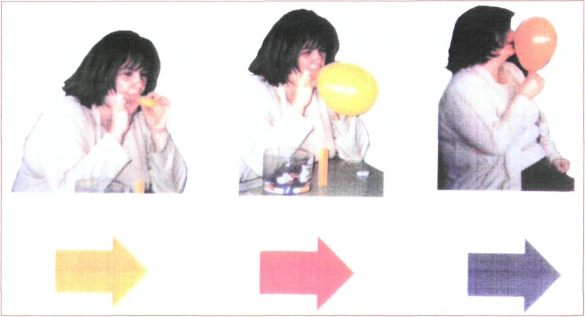

Finura 4. Objetivo: interiorizar la secuencia temporal de la acción en tres tiempos.

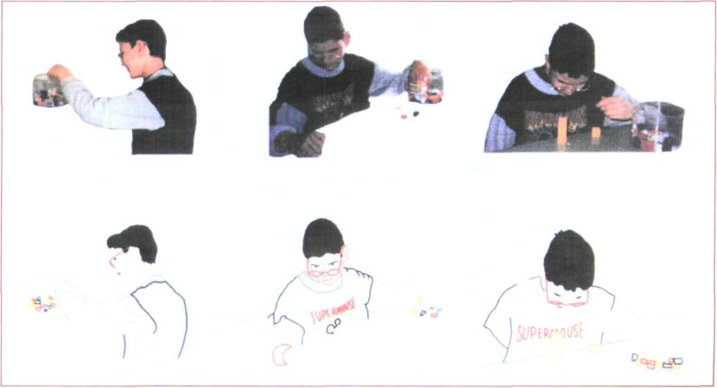

Figura 5. Objetivo: interiorizar la secuencia temporal en tres tiempos.
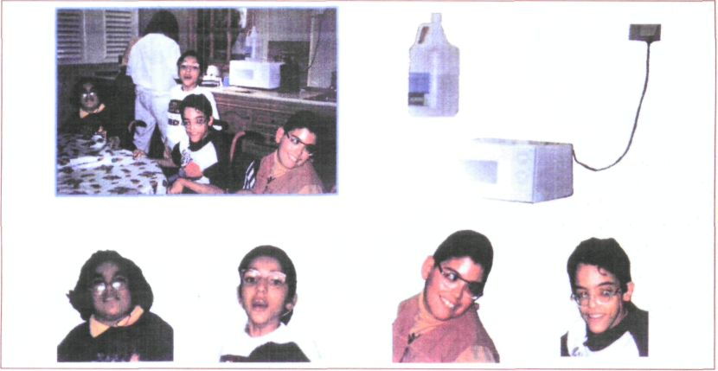

Figura 6. Objetivo: aprender a hacer lectura de imagen gráfica con una direccionalidad.

En la atención educativa a estos alumnos la aplicación global es imprescindible. Se han de confeccionar materiales y actividades contemplando sus posibilidades y sus dificultades en otras áreas de su desarrollo para enfocar la reeducación visual desde todos los ámbitos y, teniendo muy presente, que lo que nos interesa es la funcionalidad que se le transfiere al sujeto con su aprendizaje.

¿Qué hemos aprendido? Algo básico que es imprescindible: la colaboración y/o la coordinación entre los diferentes profesionales que inciden en la educación dela niño/a. Y la necesidad de saber algo de informática.

El proceso del plan, elaborado en su momento como una hipótesis práctica de trabajo pedagógico, se convierte en una investigación-acción, o lo que es lo mismo, una actividad reflexiva y crítica en la que se intenta, en y desde la acción con los alumnos, responder a la mejora en la adquisición de sus aprendizajes. Como señala Escudero (1990), el desarrollo de un plan es un proceso reflexivo cuando el maestro/a adopta una actitud y un modo de trabajar en el que procura activar habilidades de atención a la dinámica de la clase, a la situación y a las necesidades de los alumnos, a la interacción entre los contenidos y las actividades ofrecidas y al tiempo de reacciones cognitivas y actitudinales que muestran ante las mismas.

Las consecuencias apreciadas, ya desde el primer momento es la activa participación en las actividades y las ya mencionadas de motivación e interés, que disipan la apatía, la falta de colaboración en la tarea. También se estimula la fijación, el rastreo, la identificación, la interiorización de los conceptos propuestos, el reconocimiento de las acciones, la evocación (refuerzo de la memoria), la contextualización de la tarea y de la acción.

La buena acogida por parte del alumnado que se predispone al aprendizaje, nos alienta a seguir y a proponerla posibilidad de unir la actividad a otros desarrollos como el de la comunicación, aumento del vocabulario y al lenguaje espontáneo, convirtiendo la entrada visual, la lectura de imágenes fotográficas personalizadas, en una fuente de recursos para el aprendizaje de los elementos que deseamos enseñarles.

Así pues, se abre una puerta metodológica eficaz para todos los niños pero, en especial y sobre todo, para los alumnos y alumnas de características muy peculiares dentro del proceso de nuestra labor docente.

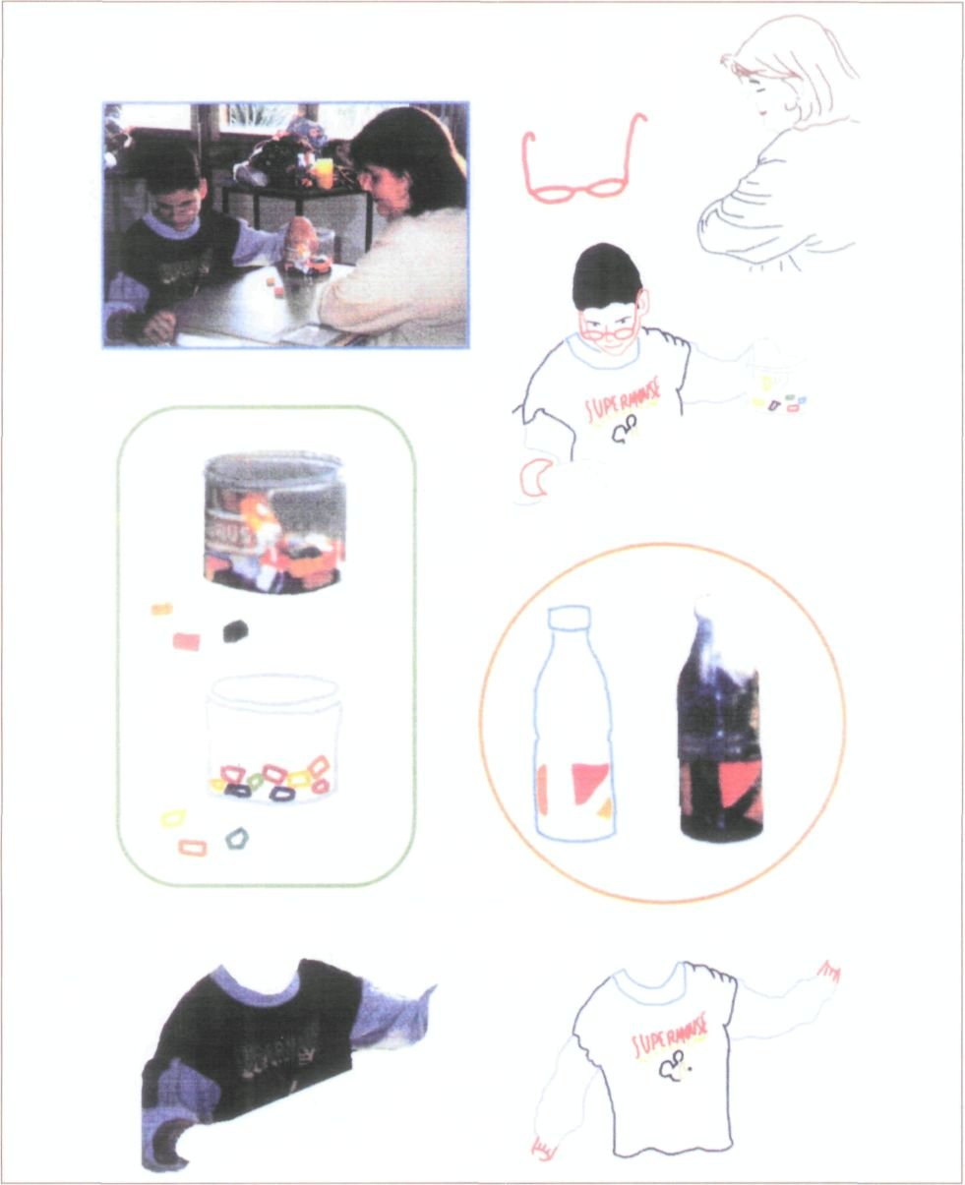

Figura 7. Objetivo: pasar de la imagen real al dibujo esquemático

(*) Este trabajo obtuvo el primer premio del «XII Concurso de Investigación Educativa sobre Experiencias Escolares» convocado en 1998 por la Dirección de Educación de la Organización Nacional de Ciegos Españoles (ONCE).

BIBLIOGRAFÍA

Alonso, F. y otros (1994). El minusválido psíquico con plurideficiencias. Minusval 92, 21.

Aznar, P. (1992). Constructivismo y educación. Valencia: Tirant lo Blanch.

Barraga, N. y Morris, J. (1986). Textos reunidos de la Dra. Barraga. Madrid: Organización Nacional de Ciegos Españoles.

Beltran, J. (1993). Procesos, estrategias y técnicas de aprendizaje. Madrid: Síntesis.

Bisquerra Alzina, R. (1998). Modelos de orientación e intervención psicopedagógica. Barcelona: Praxis Universidad.

Bruner, J. S. (1980). Investigaciones sobre el desarrollo cognitivo. Madrid: Pablo del Río.

Carretero, M. (1993). Constructivismo y educación. Zaragoza: Edelvives.

Coleman, J. C. (1979). Psychology and effective behavior.

Coll, C. (1989). Conocimiento psicológico y práctica educativa introducción a las relaciones entre psicología y educación. Barcelona: Barcanova.

Coll, C. y otros (1993). El constructivismo en el aula. Barcelona: Biblioteca de aula.

De Carlos, A., González, K., y Margaña, T. (1992). Deficiencia visual y necesidades educativas especiales. Gobierno Vasco: Servicio de publicaciones.

Delclaux, I. y Seoane, J. (1982). Psicología cognitiva y procesamiento de la información. Madrid: Pirámide.

Duckworth, E. (1987). Cómo tener ideas maravillosas y otros ensayos sobre cómo enseñar y aprender. Madrid: Visor. MEC.

Elliot, J. (1990). La investigación-acción en educación. Madrid: Morata.

Frostig, M., Horne, D., y Miller, A. M, (1978). Programa para el desarrollo de la percepción visual. Madrid: Panamericana.

García-Ros, R., Clemente, A., y Pérez-González, F. (1993). Intervención escolar en estrategias de aprendizaje. Valencia: Cristóbal Serrano.

Kozulin, A. (1994). La psicología de Vigotsky. Madrid: Alianza

LOGSE. (BOE., 4.10.90).
MEC (1984). Diseño curicular base. Madrid.

Mayor, J., Suengas, A., y González, J. (1993). Estrategias metacognitivas. Aprender a aprender y aprender a pensar. Madrid: Síntesis.

Pérez Gómez, A. (1983). La enseñanza: su teoría y su práctica. Madrid: Akal.

Rogers, c. (1975). Libertad y cratividad en la educación: el sistema no directivo. Buenos Aires: Paidós.

Stenberg, R. Las capacidades humanas. Barcelona: Labor.

Vega, J. L. (1984). Actividad humana y procesos cognitivos. Madrid: Alhambra.

Ana Mª Zarzo Rodríguez, profesora itinerante. Equipo de Atención Educativa a personas con Ceguera o Deficiencia Visual. Consejería de Educación y Cultura-Organización Nacional de Ciegos Españoles (ONCE). C/ Triaría, 120. 35002 Las Palmas de Gran Canaria (España).

Dolores Romero Sánchez, maestra tutora. Centro de Educación Especial San Juan de Dios. San Juan de Dios barriada «El Lassq», s/n. 35080 Las Palmas de Gran Canaria (España).

